# 7.16作业

1．通过id删除数据

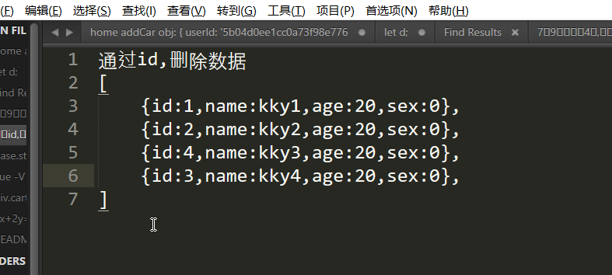

2.实现反选、全选/全不选功能。当点击全选，选项都被选中，反之，都不选。选项与全选保持一致（即当有选项没被选中时，全选自动设置为不被选中；当选项都被选中时，全选自动选中）

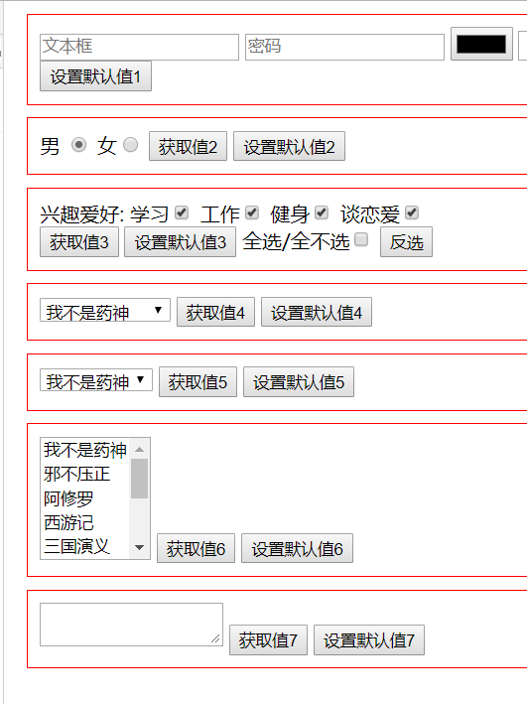

3.CSS3轮播图

4.JS实现布局

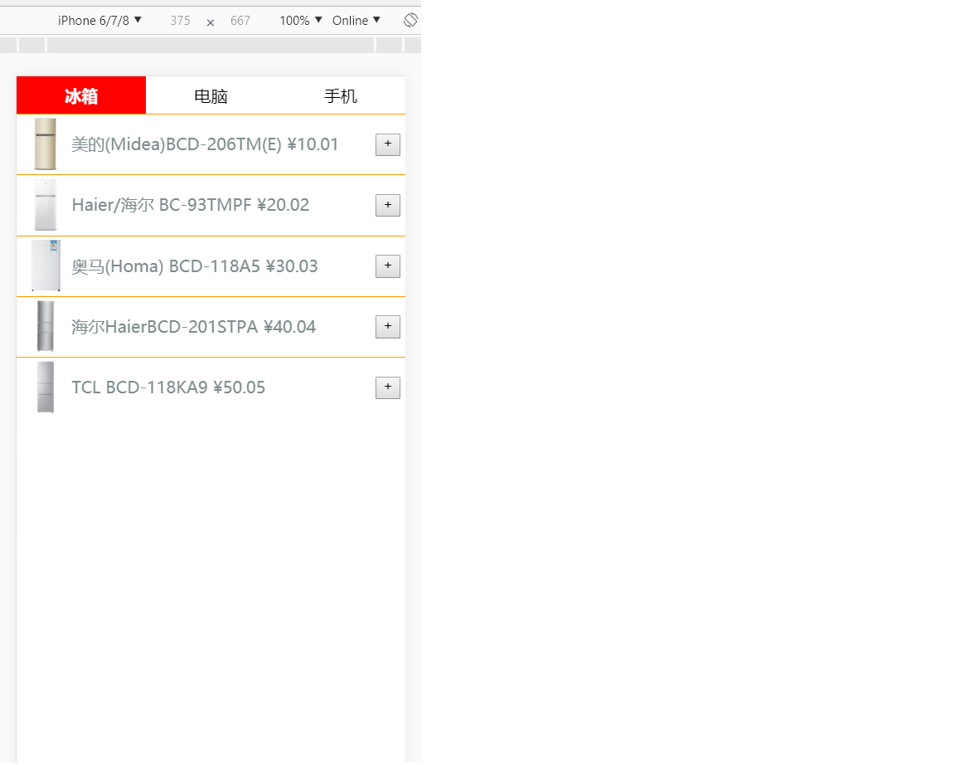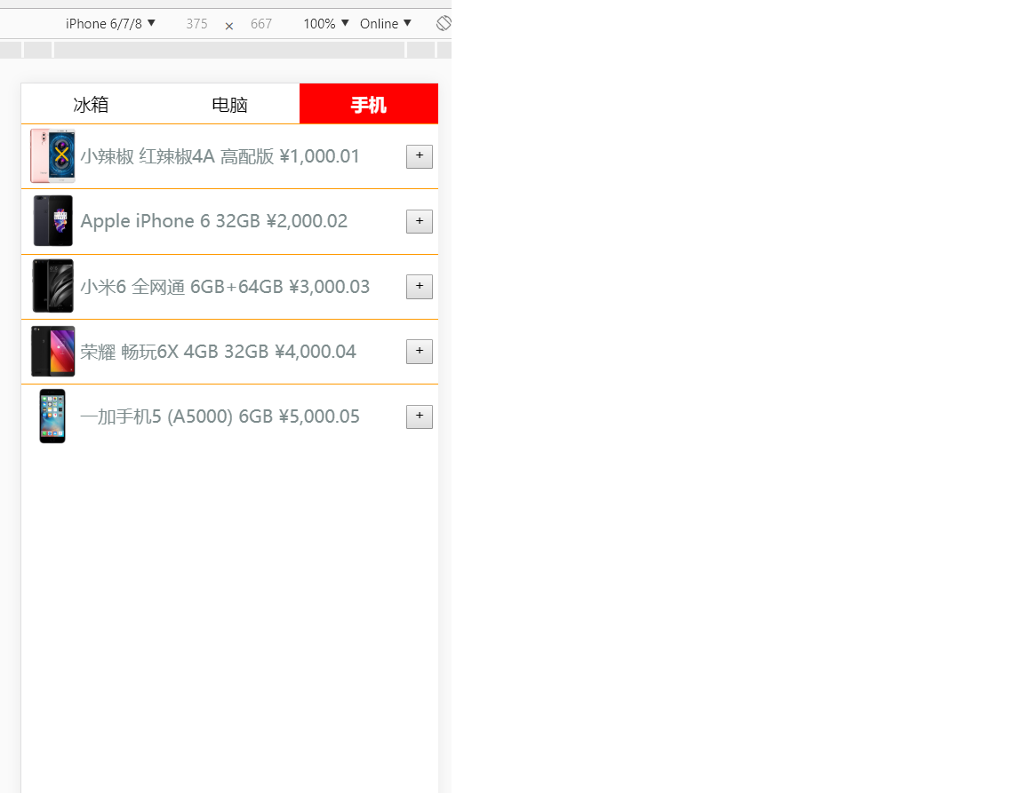

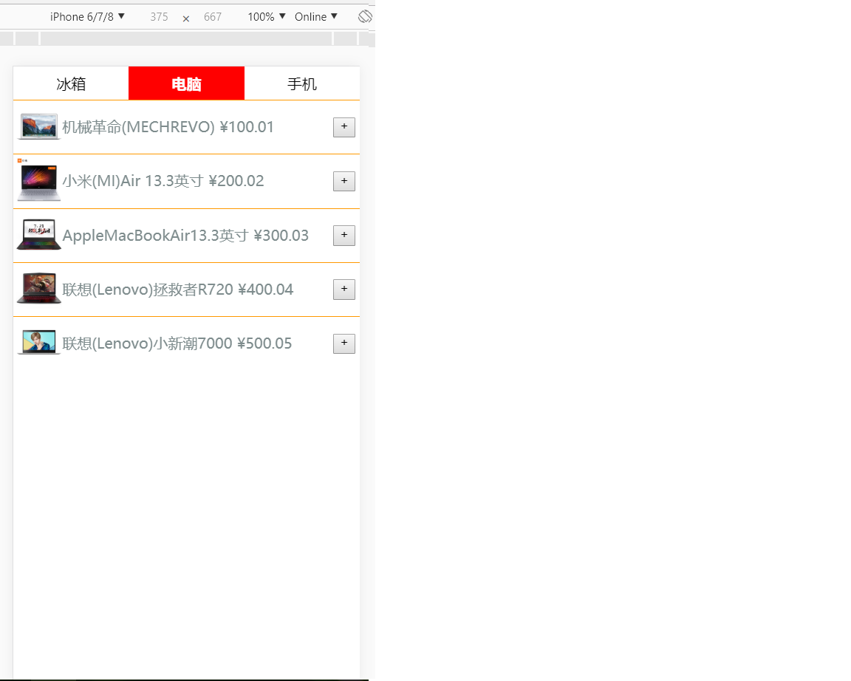

5．1804A-homework